

MKM-830S复用器

桂林明科通信设备有限公司

目录

1.简介 3
1．1主要特征 3
1．2应用范围 4
1．3输入 4
1．4输出 5
1．5复用处理 5
1．6控制和管理 5
1．7物理特性和功耗 6
2、外观图说明 7
2．1前面板外观说明 7
2．2后面板外观说明 8
3.安装指南 9
3.1 收货检查 9
3.2 安装准备 9
3.3 设备的安装流程如下所示 9
3.4 系统接地设计要求 9
3.5 电源线的连接 10
3.6 网管线的连接 10
4．操作说明 12
4．1 基于面板的操作说明 12
4.1.1、 液晶显示菜单及操作说明 12
1．输入信息（Input Information） 12
2、节目复用（Reuse Program） 13
3、节目映射（Mapping Program） 14
4、输出设置（Output Setting） 15
5、网络配置（Network Setting） 16
6、语言选择（Select Language） 16
7、恢复信息（Recover Info...） 16
8、保存信息（Save Info...） 17
4．2基于以太网网管界面操作说明 17
4．2．1、工作环境 17
4．2．2 、参数设置 17
4.2.3、操作说明 17
1．用户管理 17
2、IP设置与网络测试 19
3、搜索节目 20
4、保存设置 21
5、节目复用 22
6．修改复用节目信息 23
7、辅助参数信息 27
8、EPG/PSI信息 29
9、CAT编辑 30
10、NIT编辑 31

1.简介
MKM-830S复用器是桂林明科通信设备有限公司开发的第3代基于嵌入式DVB复用器，该复用器所有信息传送及处理均由FPGA纯硬件实现，对单节目传送流（SPTS）和多节目传送流（MPTS）进行复用处理。具有功能强大、操作界面友好、性能稳定、使用方便、方案简洁及低功耗等系列特点可广泛应用于数字电视前端、多通道移动节目采集、图像监控等领域。

1．1主要特征
- 芯片符合ISO/IEC13818、ETSI EN300468和 ETR211标准标准，支持级联（层叠）使用。
- 支持1~20套单节目(SPTS)和(MPTS)多节目复用，参与复用PID最多提供128个。
- 提供8路标准ASI输入，每路输入ASI最高输入码率可达120Mbps，并支持包突发模式，突发输入码率最高到155Mbps。
- 2路同源ASI输出，输出码率可在0～100Mbps范围内任意调节，最小调节步长单位1Mbps。
- 提供1路E3/DS3输出，符合G.703（可选）。
- 8路ASI共享输入最多允许180套节目，单套节目PID数目不受限制。
- 自动识别处理188/204输入TS包格式，输出TS流包长（188/204）可选择设置。
- 支持EPG、EMM、ECM和专用PID等信息从任意输入端口插入，用户选择插入PID高达32个。
- 节目搜索、解复用、各种PSI/SI信息表生成和复用处理均由纯硬件方式实现，不占用任何CPU开销。
- 硬件可自动高速映射所有PID和节目号。
- 可手动编辑或重新映射输入节目的任何信息，包括节目名称、节目提供商名称、任何输入PID、Service_ID、EIT_schedule_flag、 EIT_present_following_flag、 running_status、Free_CA_mode、service_Type、Transport_Stream_ID、Original_network_ID等信息。
- 自动对每套节目进行高精度PCR校正，能将PCR抖动控制在100ns以内，强大的PCR校正阵列可同时进行20路PCR流较正。
- PID过滤功能，可以过滤无用信息节约带宽。
- 支持用户指定顺序复用。
- 支持统计复用（备选）。
- 超低内部传输处理时延，从复用器输入到输出的时间延迟通常保持在1ms以下，并具备带宽保护功能。
- 掉电恢复功能，掉电恢复后自动进入原工作状态。
- 提供液晶、键盘和基于TCP/IP网管。
- 提供强大的PAT/NIT/CAT/SDT等编辑功能。
- 选择发送PSI/SI 信息表。

1．2应用范围
- 数字电视前端
- 多通道移动节目采集
- 卫星、有线和地面MMDS系统
- 传输流处理
- 集中图像监控
- 数字地面转播
- IPQAM

1．3输入
DVB ASI
- 8 个标准 ASI输入口 (BNC)，支持MPTS /SPTS 输入
- 输入阻抗: 75 Ω
- 输入码率: 最高120Mbps
- 最大输入节目套数: 180套(8 asi 输入口共享)
- 输入包长: 188 或 204 字节

1．4输出
DVB ASI
- 2 个标准ASI 输出口 (BNC)
- 输出阻抗: 75 Ω
- 输出包长: 188 或 204字节（用户设置）
- 最大输出码率：100Mbps
- 输出电平: 800毫伏+-10%
G.703 (可选)
- 非帧DS3(45M),E3(34M)
- 接口: 铜线

1．5复用处理
- PSI/SI 信息表自动生成
- PSI/SI 信息表编辑
- EPG 插入
- PCR 校正
- PID 过滤和重映射
- 节目号编辑和重新映射

1．6控制和管理
- 前面板：六个按钮和20 x 2 LCD模块
- 10 Base-T 以太网接口，提供TCP/IP网管

1．7物理特性和功耗
物理尺寸(H x W x D)
- 1RU(19”rack)
- 4.4cm x 48.3cm x 42cm(1.75” x 19” x 16.5”);
- 重量: 4.4KG
电压输入
- 50HZ AC 220V ±20%
- 功率：<8W

2、外观图说明

2．1前面板外观说明
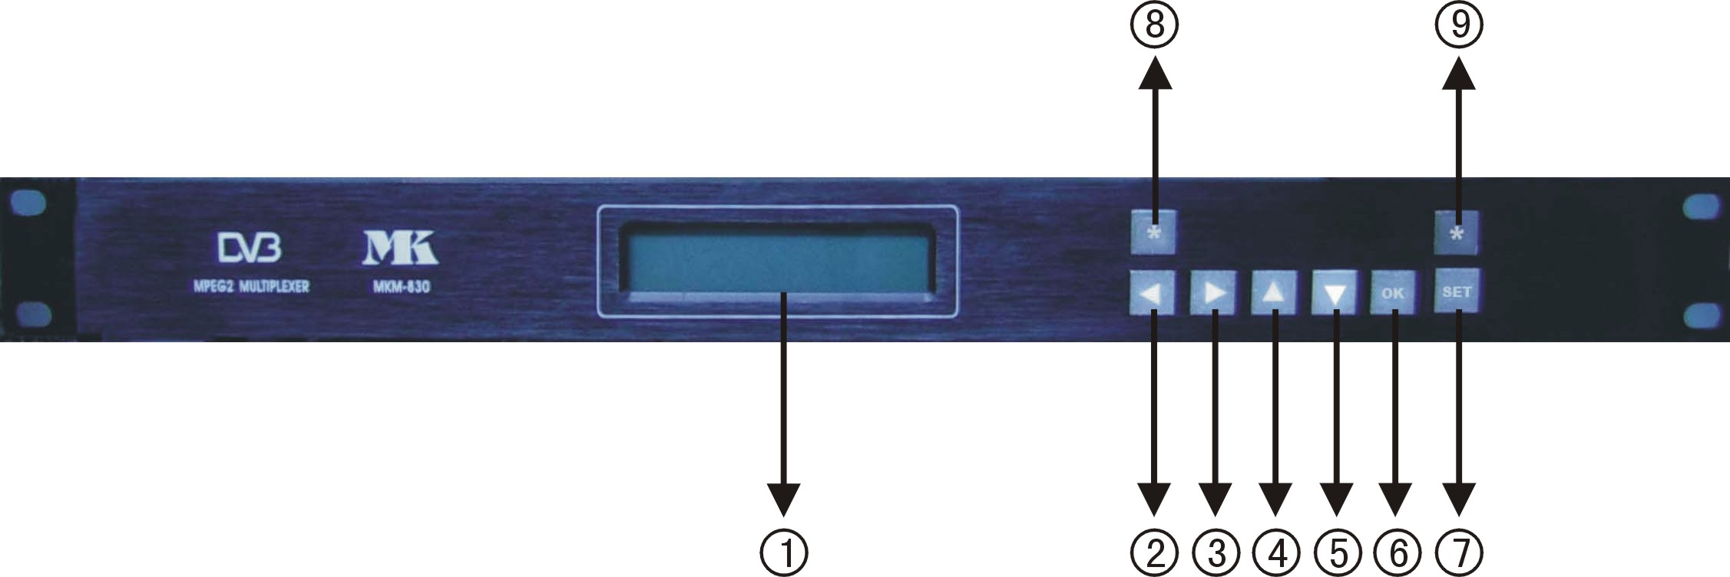
说明：
液晶显示器：以菜单方式显示设备工作参数和信息；
左 键：左移光标位置或选择可选参数；
右 键：右移光标位置或选择可选参数；
上 键：向上翻页显示菜单或循环增加参数值；
下 键：向下翻页显示菜单或循环减小参数值；
OK 键：确认执行当前菜单选项参数或进入子菜单修改显示；
SET 键：切换到当前所指菜单的上级菜单或解除锁定；
* 键：无效键；
* 键：无效键。

2．2后面板外观说明
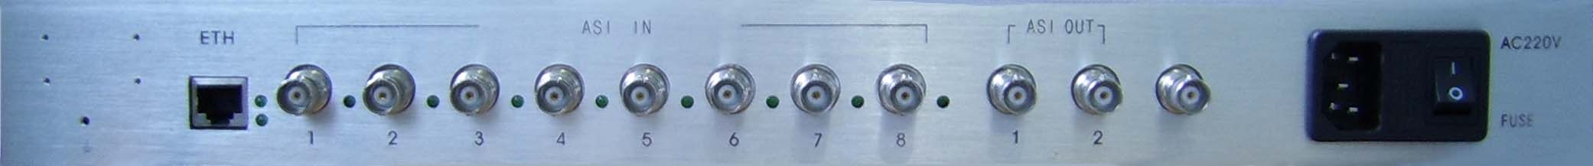
说明：
ETH：10BASET 以太网网管接口，用交叉线与计算机直接连接或用直通线接交换机连入局域网。
ASI IN 1-8：ASI输入接口，旁边指示灯亮表示该接口连接正常。
ASI OUT1-2：ASI输出接口，该两个输出接口为同源输出。
无标注接口：该接口为预留的SDH输出接口。
AC220V：电源开关，拨到此位置表示设备电源通。
FUSE：电源开关，拨到此位置表示设备电源断开。

3.安装指南

3.1 收货检查
打开设备包装箱效验产品，务必检查小部件的包装材料，对照产品装箱清单或者按下列项目检查包装箱中物品。
- MKM-830S 复用器一台
- 用户手册一本
- 网管安装光盘一张
- 交流电源插线一条

3.2 安装准备
安装设备时，应按以下步骤。设备安装时每个细节将在这一章的其余部分描述，具体的位置可参照后面板示意图。本章主要包括以下内容：
- 检查运输期间，可能发生的设备丢失或损坏。
- 准备装机的合适位置和环境。
- 安装MKM-830S复用器。
- 信号线的连接。

3.3 设备的安装流程如下所示
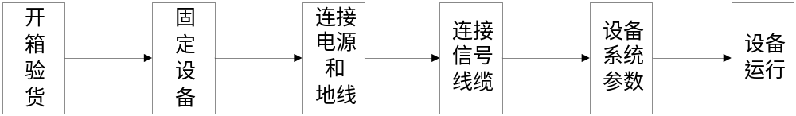

3.4 系统接地设计要求
- 同轴电缆的外导体和屏蔽层两端均应和所连接设备的金属机壳的外表面保持良好的电气接触。
- 地导体必须采用铜导体，以降低高频阻抗，接地线要粗、短。
- 接地线两端的连接点应确定电气接触良好，并应做防腐处理。
- 严禁利用其他设备作为接地线电气连通的组成部分。
- 设备接地时，用导线将保护地接线柱连接到总装机柜的保护地线接排上。

3.5 电源线的连接
电源插孔位于后面板的左侧，电源插孔的上面为电源开关。在电源插孔左下侧为保护地线的连接螺钉。
- 连接电源线
将电源线一端插入交流电源插孔，另一端连接交流电源。
- 连接地线
当单独接到机房中的保护地时，即采用独立接地的方式，即与其他设备（如传输设备）共同接地，联合接地时的接地电阻小于1Ω。
——————————————————————————————————
注意：
连接电源线缆前，必须将MKM-830S 复用器的电源开关置于“OFF”位置，并要求与供电系统共地。
——————————————————————————————————

3.6 网管线的连接
用交叉线与计算机直接连接或用直通线接交换机连入局域网，连接正常后RJ45旁边的指示灯会被点亮。
直通网线做法:(两端相同)
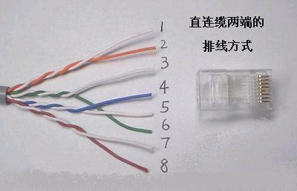
交叉网线做法:(一端同上图,另一端如下图)
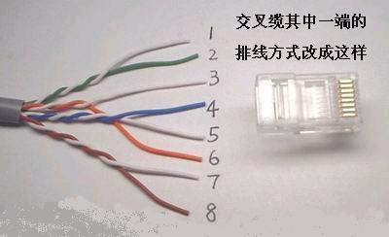

4．操作说明

4．1 基于面板的操作说明
复用器前面板包含一个20x2的液晶显示器、八位键盘，如下图所示：
20x2的液晶显示器可以显示10x2个汉字或20x2个字符，为单色显示并带背光功能。六位键盘分别为上移、下移、左移、右移、菜单和确认键。菜单键同时还定义为键盘开锁键，当键盘在20秒钟内无任何操作时，键盘自动进入锁定状态液晶背光灯会熄灭，这时候上移、下移、左移、右移、确认按键被锁定操作将无效。要重新操作键盘必须要先按菜单键开锁，当成功开锁后液晶背光灯会点亮，这时候就可以操作键盘了。液晶背光灯由键盘控制，当有效操作键盘时，液晶背光灯会被点亮，如果键盘超过20秒无任何操作，背光灯将熄灭。
面板上提供2个绿色LED，一个为电源指示（POWER），另一个为状态指示，当进行节目搜索时该灯会被点亮，节目搜索完成后，该灯自动熄灭。

4.1.1、 液晶显示菜单及操作说明
设备上电后，液晶界面将会显示：
（中文模式） 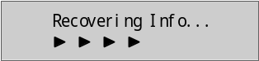（英文模式）
等待10秒钟后，将自动进入下列菜单：
（中文模式） 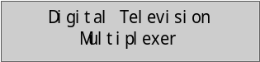（英文模式）
再按MENU键进入下列主菜单：
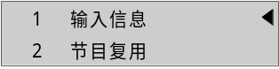(中文模式) 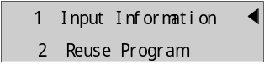(英文模式)
按上移▲、下移▼键可以进行主菜单选择，带符号为当前菜单选项。
主菜单包括：

1．输入信息（Input Information）
在主菜单选中输入信息并按ENTER键进入后，将包含下列菜单：
1.1 输入监视(Import Monitor)
在菜单输入信息下选中输入监视并按ENTER键进入后，可监视各路输入通道的情况，将显示下列菜单：
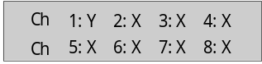（中英文模式）
1~8分别表示输入的通道号，Y表示该通道有正常信号输入，X表示无正常信号输入，查看结束按MENU键返回上层菜单。
1.2 复用信息(Reuse Info...)
在菜单输入信息下选中复用信息并按ENTER键进入后，可查看输入节目的总套数和已复用的套数，将显示下列菜单：
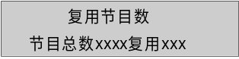（中文模式） 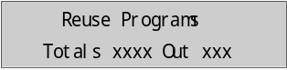（英文模式）
节目总数：xxxx为输入节目的总套数，复用：xxx为选中复用节目的总套数。查看结束按MENU键返回上层菜单。
1.3搜索节目(Search Program)
在菜单输入信息下选中搜索节目菜单并按ENTER键后，可进行节目搜索，将显示下列菜单：
 （中文模式） 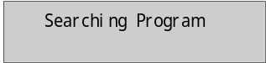（英文模式）
该信息表示复用器正在进行节目搜索过程处理，此时操作其他按键无效。搜索时间与输入节目的端口路数、输入节目套数及PSI/SI信息的完整程度有关系，搜索时间通常为几秒至几十秒不等。搜索完成后出现菜单：
 （中文模式） （英文模式）
按MENU键返回上层菜单。

2、节目复用（Reuse Program）
在主菜单选中节目复用菜单并按ENTER键进入后，可选择要进行复用的通道，将显示下列菜单：
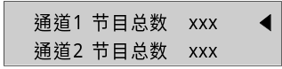（中文模式） 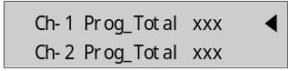（英文模式）
xxx：表示此通道的输入节目总数，此时按上移▲、下移▼键可以选择将要操作的通道，按ENTER键后便进入所选通道（这里通道1为例），显示如下：
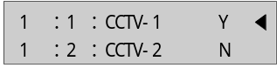（中英文模式）
或没有节目名时
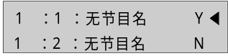（中文模式） 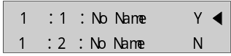（英文模式）
屏幕上第一个冒号前面的1表示节目输入的通道号（1~8），第一和第二个冒号之间的2表示此通道输入的第（1~180）套节目，接下来的信息为节目名称以及该套节目的复用状态，“N”表示未选择参与复用，“Y”表示参与复用，符号指示选中当前节目，此时该套节目可以通过用左移键和右移键来进行“Ｎ”或“Ｙ”间的切换同时改变节目的复用状态。按上移▲、下移▼键可以选择节目。
如果所选通道没有输入节目时有如下显示：
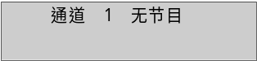（中文模式） （英文模式）
最后按MENU键返回上层菜单。

3、节目映射（Mapping Program）
在主菜单选中节目映射并按ENTER键进入后，将包含下列菜单：
3.1自动映射使能(Auto Mapping)
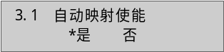（中文模式） 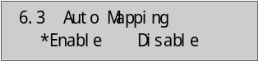（英文模式）
此子菜单设置复用输出流的PID和节目号自动映射使能，通过左移键◄或右移键►切换*的位置来标示是否自动映射，按MENU键可返回上层菜单或上移▲、下移▼键进入下一级参数子菜单。
3.2 起始PID(Start PID)
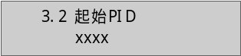（中文模式） 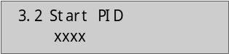（英文模式）
此子菜单用来设置PID自动映射的起始值，输入16进制，设置范围0x20～0x1ffe。如果要重新设置该值先按ENTER键， 否则按MENU键返回上层菜单或上移▲、下移▼键进入下一级参数子菜单。
当按ENTER键且数据（xxxx）下方出现下画线(_)光标时就可以重新设置对应的数据位，用上移▲、下移▼键可以设置对应的数据，用左移键◄和右移键►可移动光标的位置,设置完成后按ENTER键确认，然后按MENU键返回上级子菜单或上移▲、下移▼键进入下一级辅助参数子菜单。
3.3 起始节目号(Start Prgram)
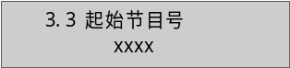（中文模式） 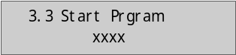 （英文模式）
此子菜单用来设置节目号自动映射的起始值，输入16进制，设置范围0x1～0xffff。如果要重新设置该值先按ENTER键， 否则按MENU键返回上级子菜单或上移▲、下移▼键进入下一级辅助参数子菜单。当按ENTER键且数据（xxx）下方出现下画线(_)光标时就可以重新设置对应的数据位，用上移▲、下移▼键可以设置对应的数据，用左移键◄和右移键►可移动光标的位置,设置完成后按ENTER键确认，然后按MENU键返回上层菜单。

4、输出设置（Output Setting）
在主菜单选中输出设置并按ENTER键进入后，将包含下列菜单：
4.1 输出字节（Output Byte）
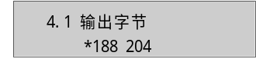 (中文模式) 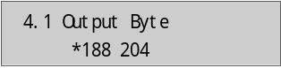 (英文模式)
此菜单用来设置复用器输出帧长度，上述菜单表示设置输出188字节帧长。如果要修改用左移键◄和右移键►选择188或204字节，同样*表示选择有效。设置完成后按MENU键返回上层菜单或上移▲、下移▼键进入下一级子菜单。
4.2 输出码率（Output Rate）
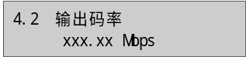（中文模式） 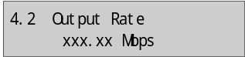（英文模式）
此菜单用来设置复用器输出总码率（码率按输出188字节计算），如果要修改输出码率要先按ENTER键， 当xxx.xx下方出现下画线(_)光标时就可以修改设置了，如果不修改按MENU键返回主菜单。当xxx.xx下方出现下画线（_）光标时，用左移键◄和右移键►可改变光标的位置，按上移▲、下移▼键可以设置码率，码率设置范围0.5～100Mbps,最小设置单位0.5Mbps,设置完成后按ENTER键，待xxx.xx下方的下画线光标消失时，设置完成后按MENU键返回上层菜单或上移▲、下移▼键进入下一级子菜单。
4.3 传输流ID（Trans_Stream_ID）
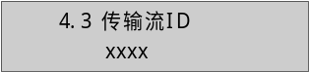（中文模式） 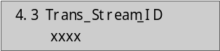（英文模式）
此菜单用来设置复用输出流的传输流ID，该值为16进制（0x1～0xffff）。如果要重新设置该值先按ENTER键， 否则按MENU键返回主菜单或上移▲、下移▼键进入下一级子菜单。
当按ENTER键且数据（xxxx）下方出现下画线(_)光标时就可以重新设置对应的数据位，用上移▲、下移▼键可以设置对应的数据，用左移键◄和右移键►可移动光标的位置,设置完成后按ENTER键确认，然后按MENU键返回主菜单或上移▲、下移▼键进入下一级子菜单。
4.4 原始网络ID(Orig_Network_ID)
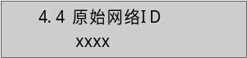（中文模式） 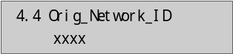英文模式
此子菜单设置复用输出流的原始网络ID(0x1～0xffff)，具体操作方式同上。当继续按下移▼键进入下一级子菜单。

5、网络配置（Network Setting）
在主菜单选中网络配置并按ENTER键进入后，可以设置网络参数，显示下列子菜单：
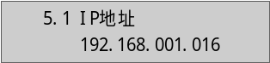（中文模式） 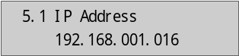（英文模式）
此子菜单用来设置复用器设备的IP地址，该值为10进制。如果要重新设置IP地址先按ENTER键， 否则按MENU键返回主菜单或上移△、下移▽键进入下一级网络参数子菜单。 当按ENTER键且数据下方出现下画线(_)光标时就可以重新设置对应的数据位，用上移▲、下移▼键可以设置对应的数据，用左移键◄和右移键►可移动光标的位置,设置完成后按ENTER键确认，然后按MENU键返回主菜单或上移▲、下移▼键进入下一级网络参数子菜单。当按下移▼键进入下一级子菜单时显示：
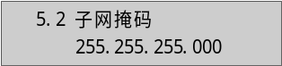（中文模式） 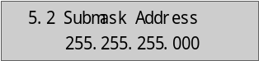（英文模式）
此子菜单用来设置复用器设备的子网掩码，该值为10进制，设置方式同上。当继续按下移▽键进入下一级子菜单时显示：
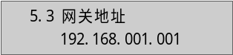（中文模式） 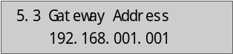（英文模式）
此子菜单用来设置复用器设备的网关地址，该值为10进制，设置方式同上。设置方式同上。设置完成后按按MENU键返回上层菜单。

6、语言选择（Select Language）
在主菜单选中语言选择并按ENTER键进入后，可以选择界面语言，显示下列子菜单：
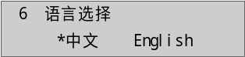（中文模式） (英文模式）
通过此菜单用户可以选择液晶界面为中文或为英文，*表示选择有效。如果要修改设置按左移键◄和右移键►选择中文或英文，如果选择为中文之后所有的界面均为中文，选择为英文之后所有的界面均为英文，设置完成后按MENU键进入下列返回上层菜单。

7、恢复信息（Recover Info...）
在主菜单选中恢复信息并按ENTER键进入后，显示下列子菜单：
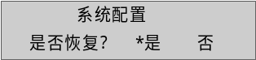（中文模式） 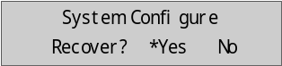(英文模式）
通过此菜单用户可以选择是否恢复系统设置，*表示选择有效。如果要修改设置按左移键◄和右移键►选择“是”或“否”， 选择“是”后按ENTER键进入下面菜单：
（中文模式） （英文模式）
恢复上次保存的信息，恢复过程需10秒钟，恢复完成后将自动回到主菜单。

8、保存信息（Save Info...）
在主菜单选中保存节目菜单并按ENTER键后，可进行设置所有信息保存，将显示下列菜单：
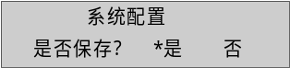（中文模式） 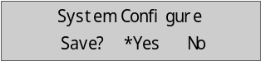(英文模式）
通过此菜单用户可以选择是否保存系统设置，*表示选择有效。如果要修改设置按左移键◄和右移键►选择“是”或“否”， 选择“是”后按ENTER键进入下面菜单：
（中文模式） （英文模式）
保存当前系统配置信息，保存过程需20秒钟，保存完成后将自动回到主菜单。

4．2基于以太网网管界面操作说明

4．2．1、工作环境
PC操作系统：WINDOWS98/2K/XP
SW6308F网管方式：10Base-T以太网接口接入， 符合TCP/IP、SNMP协议

4．2．2 、参数设置
IP地址设置： PC机的IP地址及子网掩码必须和设备的IP地址及子网掩码设置在同一子段内，且IP地址一定不相同。可选择设置PC或设备的IP地址及子网掩码。设置设备时可在PC端界面通过以太网设置或是在设备的液晶屏界面上通过键盘直接设置。

4.2.3、操作说明

1．用户管理
打开主程序显示如下界面：
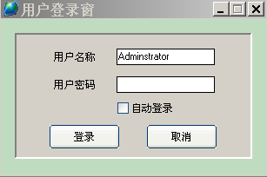
输入用户密码（初始密码与用户名称相同），当选择自动登陆选项时，下次运行程序直接进入网管界面不再输入密码，当不选择自动登陆选项时，下次运行程序必须输入密码。用户名称和用户密码的修改见如下说明。
登陆后显示如下界面：
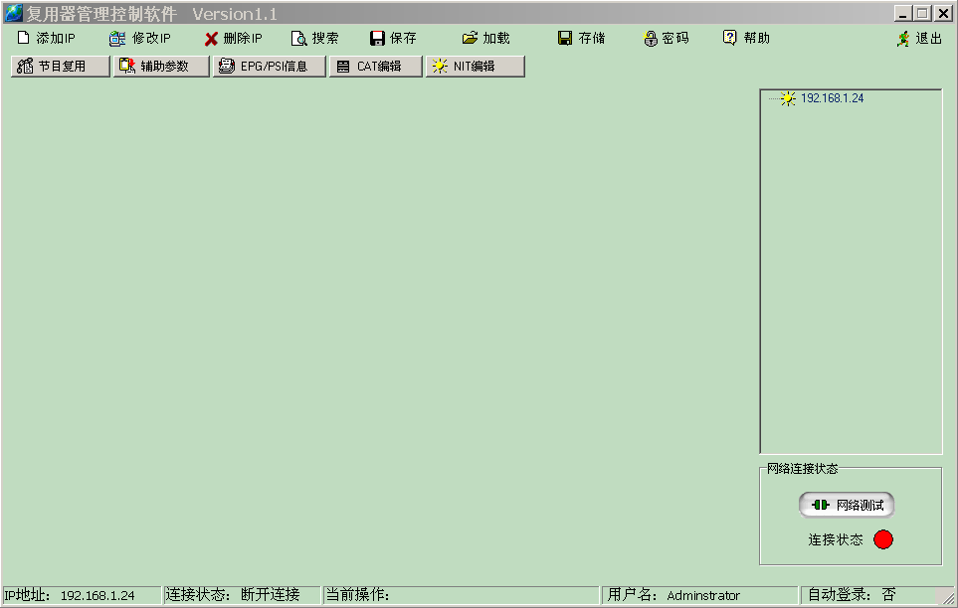
点击出现以下对话框：
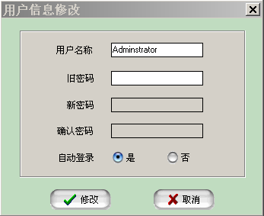
在以上输入栏中修改用户名称以及密码和是否自动登陆。

2、IP设置与网络测试
登陆后进入主界面后，点击或者设置复用器的IP地址如下图：
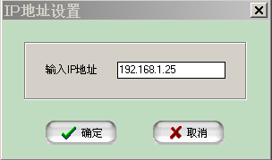
输入添加或修改设备的IP地址后，点击确定。此时主界面如下图：
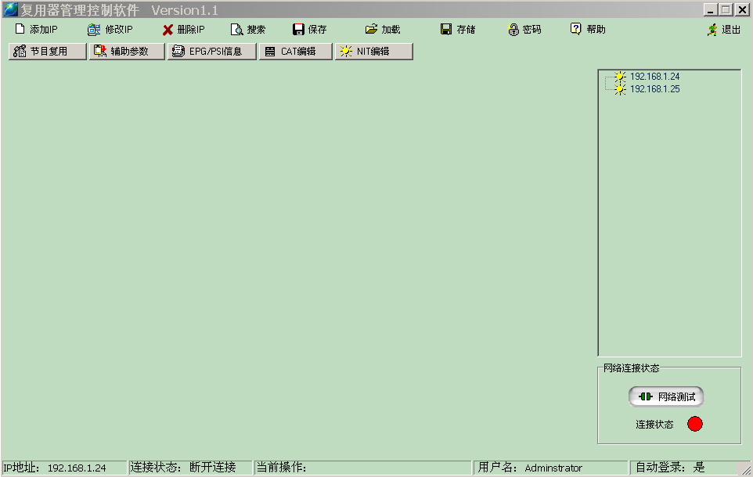
在主界面右侧IP栏中已有刚添加的IP地址，选中要连接的设备IP，点击，看主界面右下脚的网络连接状态，连接状态指示灯为绿色表示连接正常，连接状态指示灯为红色表示没有连接或断开连接或连接异常，此时通过设备面板液晶屏可查看设备IP地址，并将正确的IP地址添加进来进行连接。如果灯还不变绿请检查PC的IP地址和设备的IP地址是否在同一网段，如果不在同一网段内请修改PC或设备的IP地址及子网掩码使之在相同的网段内且IP地址不相同，最后再点击观看连接灯是否变为绿色，如果灯仍然不变绿请检查网线连接是否正常，设备直接与PC相连用交叉网线，与交换机相连请用平行线。

3、搜索节目
点击主菜单中的选项，在界面的最下面的状态栏显示下列信息：
该信息表示复用器正在进行节目搜索过程处理，搜索时间与输入节目的端口路数、输入节目套数及PSI/SI信息的完整程度有关系，搜索时间通常为几秒至几十秒不等。完成后将显示：
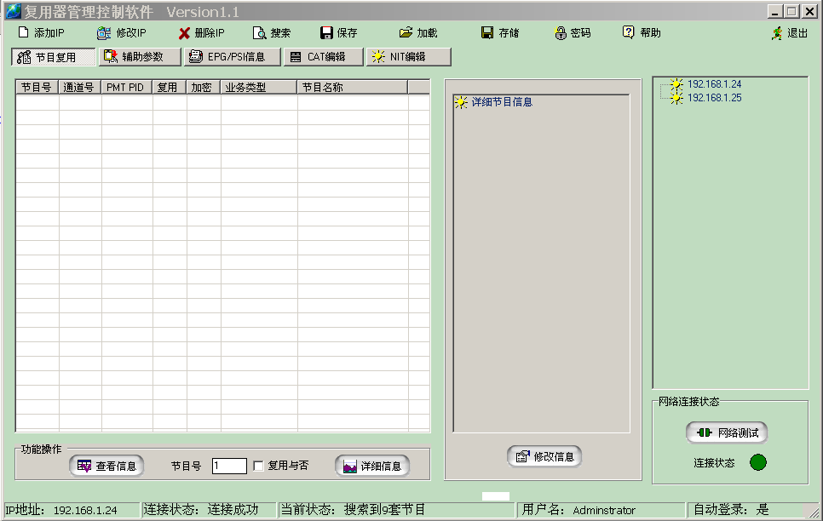 该信息提示复用器进行节目搜索过程已经完成，并显示搜索到的节目总套数。

4、保存设置
当复用器所有参数设置或修改完成后点击，在界面最下方的状态信息栏显示：
该保存时间持续大约为14秒左右，将设置修改的信息、复用节目信息及所有搜索节目的原始信息全部保存到复用器设备的FLASH中，在该时间段内请勿关断设备电源以免设置修改信息丢失及缺损。当保存完成后状态栏显示：
此时信息保存完毕，复用器断电后重新上电后信息将为保存后的信息。

5、节目复用
点击节目复用键，然后再点击功能操作中的，将在节目信息栏显示搜索到的节目信息：
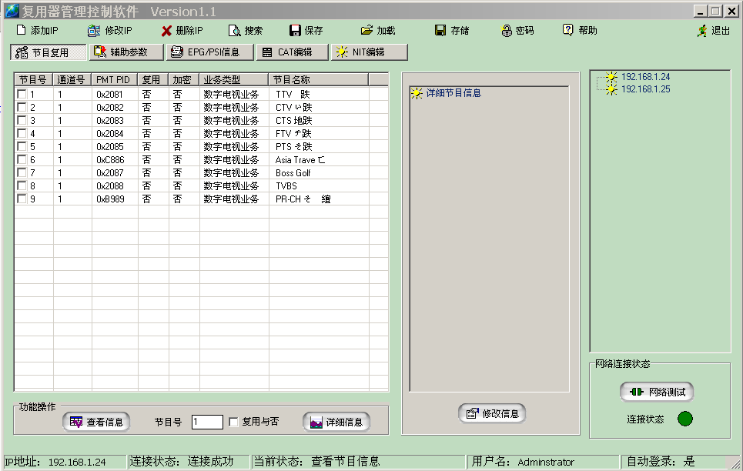
当在节目信息栏选择节目进行复用时，要先用光标点击菜单下方的 功能框，使该功能框变为使能复用功能，然后用光标在节目信息栏选中要参与复用的节目或是在菜单的下方节目号栏直接输入复用节目的节目号，然后点击选择复用，被选中复用的节目会在节目信息栏中对应节目的节目号前自动添加“√”，同时可以在菜单的右框栏查看选中节目的详细信息：
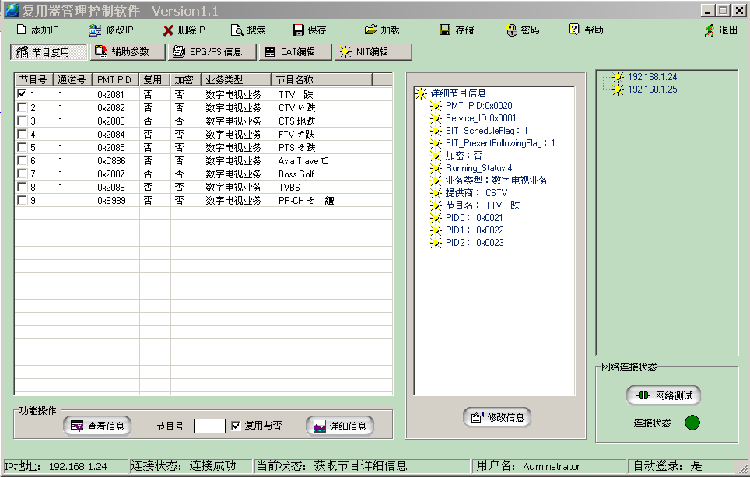
当要取消某些复节目时，要用光标点击菜单下方的 功能框取消复用，该功能框变为，然后再用光标在节目信息栏选中要取消复用的节目或是在菜单的下方节目号栏直接输入取消复用节目的节目号，最后点击选择取消节目复用，被取消复用的节目会在节目信息栏中对应的节目号前自动去掉“√”。

6．修改复用节目信息
点击下侧详细节目信息栏的后，将弹出以下对话框：
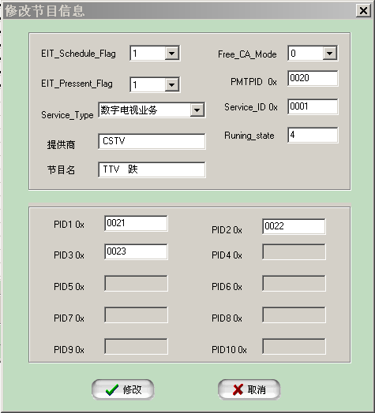

在该对话框中可以修改该套节目的详细信息，包括节目PID（PMT PID）的重新映射、Service_ID重新映射、节目名称、节目提供商名称、业务类型、EIT时间表标志EIT_schedule_flag、EIT当前后续标志EIT_present_flag、运行状态 running_status、自由条件接收模式free_CA_mode等修改设置。
- EIT时间表标志EIT_schedule_flag：采用下拉菜单的形式进行选择设置，有‘0’或‘1’两种设置方式。选择“1”时，表示业务的EIT时间表信息存在于当前TS中（一个EIT时间表子表两次出现的最大时间间隔信息见ETR 211）。选择“0”时，表示业务的EIT时间表信息不在当前TS中。
EIT当前后续标志EIT_present_flag：采用下拉菜单的形式进行选择设置，有‘0’或‘1’两种设置方式。选择 “1”时，表示业务的EIT当前后续信息存在于当前TS中（一个EIT当前后续子表两次出现的最大时间间隔信息见ETR 211）。选择“0”时，表示业务的EIT当前后续信息不在当前TS中。
- 自由条件接收模式free_CA_mode：采用下拉菜单的形式进行选择设置，有‘0’或‘1’两种设置方式。选择“0”时，表示业务的所有组件都未被加扰；选择“1”时，表示一路或多路码流的接收由CA系统控制。
- 运行状态running_status：直接输入值，表示业务的状态，定义见下表：
running_status
值no. | 含义
0 | 未定义
1 | 未运行
2 | 几秒后开始（例如录像）
3 | 暂停
4 | 运行
- 节目名称：可直接输入汉字或字符，最多输入14个字符或7个汉字。
- 节目提供商名称：可直接输入汉字或字符，可以最多输入14个字符或7个汉字。
- 类型service_type ：采用下拉菜单的形式进行选择设置，有17种选择设置：预留使用、数字电视业务、数字音频广播业务、图文电视业务、NVOD参考业务、NVOD时移业务、马赛克业务、PAL制编码信号、SECAM制编码信号、D/D2-MAC、调频广播、NTSC制信号、数据广播业务、公共接口使用预留、RCS映射（见EN 301 790）、RCS FLS（见EN 301 790）、DVB MHP业务。

- Service_ID: 可直接输入新的Service_ID值进行重新映射，输入值为16进制，输入范围0x0001H--0XFFFFH。注意只在辅助信息参数菜单中设置自动映射禁止后，该输入设置才生效。
- PMT_ID重映射: 可直接输入新的PMT PID值进行重新映射，输入值为16进制，输入范围0x0020H--0X1FFEH。注意只在辅助信息参数菜单中设置自动映射禁止后，该输入设置才生效。
- 其他PID重映射: 在对应的菜单中可直接输入新的PID值进行重新映射，输入值为16进制，输入范围0x0020H--0X1FFEH。注意只在辅助信息参数菜单中设置自动映射禁止后，该输入设置才生效。

修改后的菜单如下：
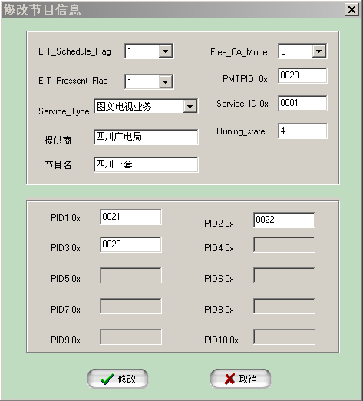

修改完成后点击键提交并返回上级菜。点击键显示：

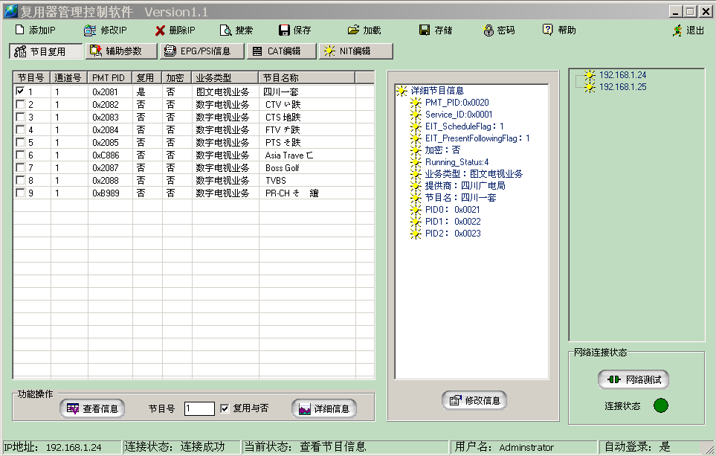
复用多套节目及节目详细信息修改请重复上述操作步骤。

7、辅助参数信息
点击主菜单中的辅助参数信息显示下列界面：
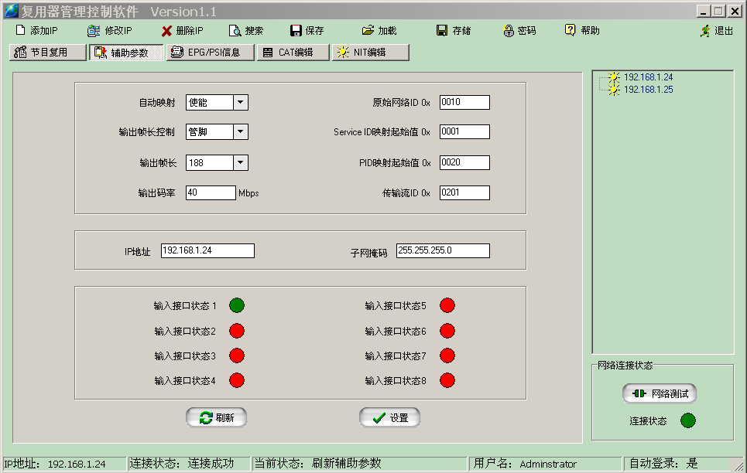

该菜单有3个功能栏，第1、2栏设置复用器的全局信息，第3栏监控输入口的输入状态信息。可设置复用器全局信息包括PID自动映射使能、PID的起始映射值、Service ID的起始映射值、原始网络ID设置、传输流ID设置、输出帧长控制模式及帧长设置、输出码率设置及IP地址子网掩码设置。
- 自动映射：采用下拉菜单，可进行使能和禁止选择。当设置为使能时，必须同时设置Service ID起始映射值和PID起始映射值，并且在自动映射使能时在修改复用节目详细信息菜单中设置Service ID、PMT_PID和PID值时无效；当设置禁止时在修改复用节目详细信息菜单中设置Service ID、PMT_PID和PID有效。
- Service ID起始映射值：可直接输入新的Service ID起始映射值进行重新映射，该值为重新映射Service ID起始值，范围0x0001H--0XFFFFH直接输入16进制。注意只在PID自动映射使能时，该输入值才有效。
- PID起始映射值：可直接输入新的PID起始映射值进行重新映射，该值为重新映射PID起始值，范围0x0020H--0X1FFEH直接输入16进制。注意只在PID自动映射使能时，该输入值才有效。
- 原始网络ID：可直接输入新的值，范围0x0001H--0XFFFFH，直接输入16进制。
- 传输流ID：可直接输入新的值，范围0x0001H--0XFFFFH，直接输入16进制。
- 输出帧长控制：采用下拉菜单，可进行管脚和寄存器配置输出帧长选择。
- 输出帧长：采用下拉菜单，可进行188和204字节选择。
- 输出码率：直接输入十进制数据表示复用输出码率，范围0—100Mbps，最小设置分辨率为1Mbps。
- IP地址及子网掩码：直接按照格式输入十进制数据。IP地址及子网掩码修改还可以在设备的液晶键盘上直接修改，修改后要重新上电才能生效。
- 入口状态信息：每个输入口对应一个输入状态，共有8个输入状态。亮红色灯表示对应的输入口未接信号或输入信息异常，亮绿灯表示对应的输入口有信号且输入信号正常。
对IP地址及子网掩码修改后，除了点击键外，必须重新启动设备（上电）才能生效，IP地址及子网掩码修改后还要重新设置连接；而其他设置完成后只需要点击键即可生效。

8、EPG/PSI信息
点击显示如下界面：
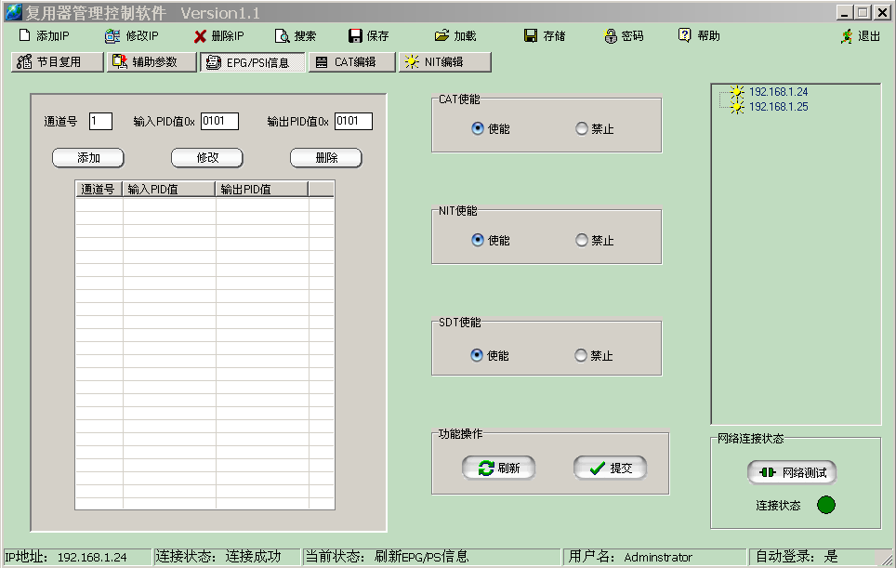
当设备要从外部插入专用PID流时，可设置插入信息的通道号、插入信息的PID值和输出PID值，逐个添加、修改或删除，最多允许插入32个PID值。通道号信息值为十进制，范围为1—8，PID的值16进制，范围为0x0000H—0x1FFEH。EPG等信息可通过该方式直接插入。在设备从外部插入PID值时，可根据需要选择是否禁止或使能CAT、NIT和SDT输出。
设置完成后点击按键后设置即可生效，按按键可查看设置是否成功。

9、CAT编辑
点击按键，将显示如下界面：
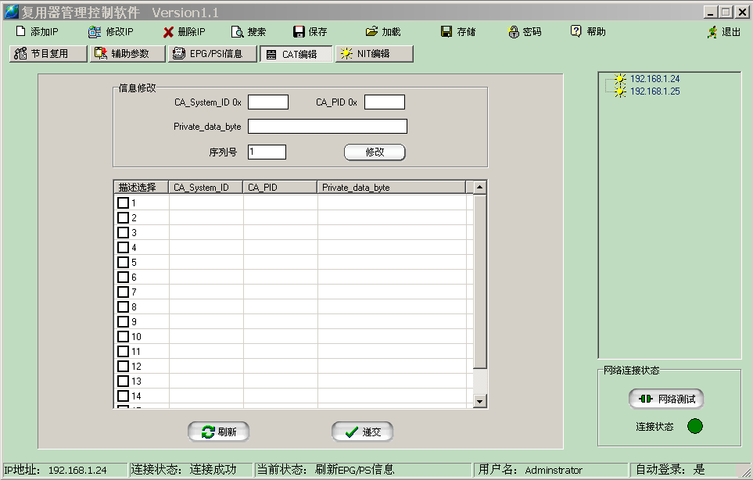
该主菜单分为2个功能框：
- 信息修改：修改某个CA_Descriptor的CA_System_ID(16进制16位)、CA_PID(16进制13位)、Private_data_type(16进制、直接输入字节、允许最多输入26个字节既48个字符必须为偶数)。
- CA_descriptor，允许最多选择16个CA_descriptor，当要选择某个CA_descriptor时，只需在其编号前的框内打勾。
设置完成后点击按键后设置即可生效，按按键可查看设置是否成功。

10、NIT编辑
点击按键，将显示如下界面：
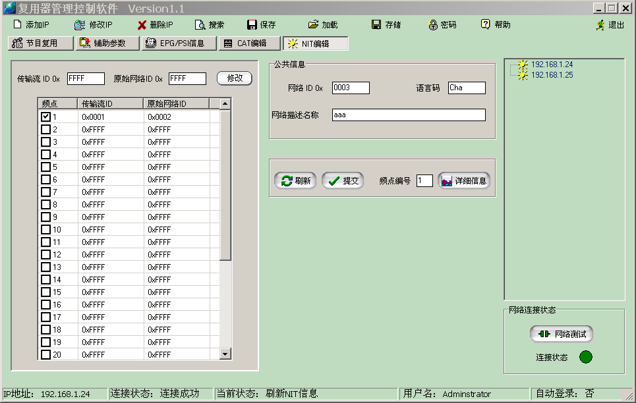
该菜单有2个功能栏，第1 栏可以设置并修改网络ID、语言码、网络描述名称，第2栏可添加、删除及修改频点信息。
- 网络ID：可直接输入16进制值，范围0x0001H--0XFFFFH。
- 语言码：可直接输入3个字符，为语言的简写，如中文：cha、英文：eng 。注意不能输入汉字。
- 网络描述名称：可以直接输入38个字符或19个汉字，这些字符或汉字为网络的名称。
- 频点信息：可以最多添加30个频点信息，被添加的频点信息中的传输流ID和原始网络ID都可以修改，传输流ID和原始网络ID的值为16进制，范围为0x0001H--0XFFFFH。当添加频点时，直接在对应的频点信息前的方框内置“√”；修改时用光标点中该频点，然后在频点信息框上方的信息修改框修改传输流ID和原始网络ID，然后按即可；当删除频点时，直接将对应的频点信息前的方框内的“√”去掉即可。
这些信息修改好以后，按按键生效，按按键可获取设置后的信息。如果要修改或编辑某个频点的详细信息，要用光标在频点信息框中点到相应的频点信息，或是在菜单的后框位置直接输入相应的频点编号，然后点按键将进入下列菜单：
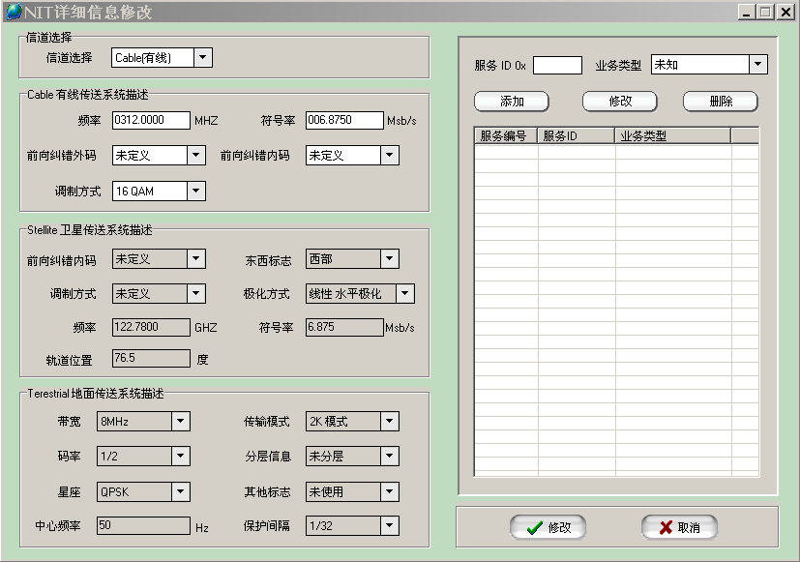
该菜单有5栏，可以分别设置信道选择、有线传送系统详细描述、卫星传送系统详细描述、地面传送系统详细描述和服务列表描述。
- 信道选择：采用下拉菜单方式，可选择设置有线Cable、卫星Satellite、地面Terrestrial和保留四种方式。当选择到某种方式时，其对应的设置功能框被点亮可设置而未被选中的功能框将变灰而不可设置。如选中有线Cable，只有Cable有线传送系统描述变亮可以修改，而剩余的卫星Satellite和地面Terrestrial传送系统描述将变灰而不可修改。
- Cable有线传送系统描述：可以修改频率、符号率，设置前向纠错外码、前向纠错内码和调制方式。频率、符号率直接输入十进制数，可输入小数点，频率的单位为MHZ、符号率的单位为Msymbol/s，一般有线系统的频率为几MHZ—几百MHZ，符号率一般为几Msymbol/s,如64QAM下的符号率一般为6.875Msymbol/s.
向纠错外码：采用下拉菜单，可进行未定义、无FEC外码、RS（204/188）和预留使用四种方式选择。向纠错内码：采用下拉菜单，可进行未定义、卷积码率1/2、卷积码率2/3、卷积码率3/4、卷积码率5/6、卷积码率7/8、无卷积编码、预留使用八种方式选择。调制方式：采用下拉菜单，可进行未定义、16QAM、32 QAM、64QAM、128QAM、256QAM、预留使用七种方式选择。
- Satellite卫星传送系统描述：可以修改频率、符号率，设置前向纠错内码、东西标志、轨道位置、极化方式和调制方式。频率、符号率直接输入十进制数，可输入小数点，频率的单位为GHZ、符号率的单位为Msymbol/s，一般卫星系统的频率为几GHZ—几十GHZ。轨道位置：直接输入十进制数据，也可直接输入小数点，单位为度，范围0—180度。东西标志：指明卫星位置在轨道的东部或西部。值“0”表示在西部，值“1”表示在东部。采用下拉菜单，可进行东部和西部两种方式选择。极化方式：采用下拉菜单，可进行线性 水平极化、线性 垂直极化、环型极化 左半圆和环型极化 右半圆四种方式选择。前向纠错内码：采用下拉菜单，可进行未定义、卷积码率1/2、卷积码率2/3、卷积码率3/4、卷积码率5/6、卷积码率7/8、无卷积编码、预留使用八种方式选择。调制方式：采用下拉菜单，可进行未定义、QPSK预留使用三种方式选择。
- Terrestrial地面传送系统描述：可以修改中心频率、带宽、传输模式、保护间隔、码率、星座、分层信息和其他标志。中心频率：直接输入十进制数，单位为HZ，范围为10Hz至42,949,672,950Hz(0xFFFFFFFF)。带宽：采用下拉菜单，可进行8MHz、7MHz、 6 MHz和预留使用四种方式选择。传输模式：采用下拉菜单，可进行2k 模式、8k 模式和预留使用三中方式选择。保护间隔：采用下拉菜单，可进行1/32、1/16、1/8和1/4四种方式选择。码率：采用下拉菜单，可进行1/2、2/3、3/4、5/6和7/8五种方式选择。星座：采用下拉菜单，可进行QPSK、16-QAM、64-QAM和预留使用四种方式选择。分层信息：采用下拉菜单，可进行未分层、α=1、α=2、α=4和预留使用五种方式选择。其他标志：采用下拉菜单，可进行使用和未使用其他标志两种选择。

- 服务列表描述：在每个频点最多可以添加48个服务列表（即48套节目），每个服务列表包含服务ID和业务类型，可以任意添加、删除和修改服务列表，先在服务ID框中直接输入16进制数据，范围0x0001H—0xFFFFH，业务类型采用下拉菜单的设置形式，有17种选择设置：预留使用、数字电视业务、数字音频广播业务、图文电视业务、NVOD参考业务、NVOD时移业务、马赛克业务、PAL制编码信号、SECAM制编码信号、D/D2-MAC、调频广播、NTSC制信号、数据广播业务、公共接口使用预留、RCS映射（见EN 301 790）、RCS FLS（见EN 301 790）、DVB MHP业务。设置完服务ID和业务类型后，然后按添加按键添加到服务列表栏，如果要修改某个服务列表直接用光标选中该套服务，然后在服务列表栏上方的服务ID和业务类型栏中修改，然后按修改键完成新值在服务列表栏中的更新，如果要删除某个服务列表，先用光标选中，然后按删除键进行删除。
在所有信息设置或修改完成后直接按键提交并返回上级菜单，或按
取消键盘放弃设置或修改信息直接退出。

感谢您对本产品的支持，我们竭诚为用户服务，有任何问题，请随时和我们联系！
（本机器终身保修）

桂林明科通信设备有限公司
地址：桂林市高新技术产业开发区空明路13-1号
邮编：541004 电话：0773-5800805
传真：0773-5820488
企业主页：www.glmingke.com
E-mail : DVB@glmingke.com

